Soisy-Bouy, 05/11/2021

Contrat de location Salle Germain DELOR

ENTRE LE PROPRIÉTAIRE :
La Commune de Soisy-Bouy représentée par son Maire, Monsieur Jean-Patrick SOTTIEZ,
19 rue de la Mairie - 77650 SOISY-BOUY
Tél : 01 64 00 15 61
Mail : accueil@mairie-soisybouy.fr
D’une part,

ET LE LOCATAIRE,
NOM Prénom :
Adresse :
Tél :
Mail :
D’autre part,

DATES DE RÉSERVATION :
Le (date) à (heure)
OU
Du (date) à 18h
Au (date) à (heure)

MOTIF DE LA RÉSERVATION :
A préciser,

ESTIMATION DU NOMBRE DE PERSONNES (maximum 120):___________
Combien de table souhaitez-vous (1 table=6 personnes) ? __________ (maximum 20)
Combien de chaises souhaitez-vous ? __________ (maximum 120)

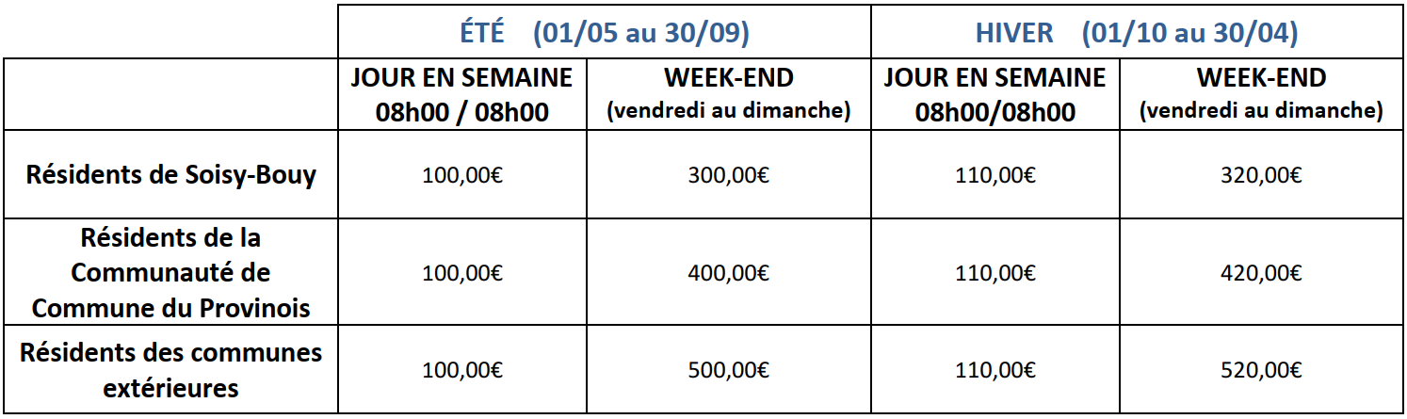

CONDITIONS DE RÈGLEMENT :

Un chèque d’acompte de 25% du montant de la location (hors options), libellé à l’ordre du TRÉSOR PUBLIC, à verser le jour de la réservation
Montant :
Reçu le (date), en chèque n°

Un chèque du solde du montant de la location, libellé à l’ordre du TRÉSOR PUBLIC, à verser le jour de la remise des clefs
Montant :
Reçu le (date), en chèque n°

Un chèque de caution de 1000€, libellé à l’ordre du TRÉSOR PUBLIC, à verser le jour de la réservation (qui sera rendu après l’état des lieux de sortie)
Reçu le (date), en chèque n°

L’attestation d’assurance responsabilité civile remise par votre assureur et faisant apparaître le nom de l’assuré, son adresse, ainsi que le jour et le lieu de la réservation (salle Germain DELOR, 8 bis rue des Écoles 77650 SOISY-BOUY), à remettre au plus tard le jour de la remise des clefs.
Reçue le (date)

La location de base comprends : le hall d’accueil, les sanitaires, la salle avec tables et chaises, l’office de réchauffage (cuisine)
COCHEZ LA OU LES OPTION(S) QUE VOUS SOUHAITEZ AJOUTER :

Nursery 50,00 € Lave-vaisselle 50,00 €

Vestiaire (loge) 100,00 € L’estrade 100,00 €

Vaisselle (le couvert¹)* 1,30 € Table ronde (8/10 pers²)* 10 € l’unité
*pour ces 2 options, merci d’établir un chèque à l’ordre du Comité Animation Culture (CAC)
1 -Assiette, couteau, fourchette, cuillère, verre à eau, verre à vin, coupe à champagne, assiette à dessert, tasse à café
^{2- 10 tables maximum}
Soit un total d’option(s) de _______€ à l’ordre du TRÉSOR PUBLIC
Et/ou
Un total d’option(s) de € à l’ordre du Comité Animation Culture (CAC)

J
e soussigné(e),

reconnais avoir pris connaissance du règlement intérieur joint au contrat.

Fait à (lieu), le (date)

Signature du locataire précédée de la mention « bon pour accord »,

Les tarifs sont susceptibles d’être modifiés par délibération du Conseil Municipal.

